Муниципальное казённое дошкольное образовательное учреждение детский сад п.Бор Афанасьевского района
ПРИКАЗ

от 26.02.2016г.
№ 43

О введении федерального государственного образовательного стандарта дошкольного
образования в МКДОУ детском саду п.Бор Афанасьевского района,
реализующего образовательную программу дошкольного образования
В соответствии с приказом Министерства образования и науки Российской Федерации от 17.10.2013 № 1155 «Об утверждении федерального государственного образовательного стандарта дошкольного образования», приказа департамента образования Кировской области от 17.01.2014 № 5-51 «О введении федерального государственного образовательного стандарта дошкольного образования в образовательных организациях, реализующих образовательную программу дошкольного образования, Афанасьевского района», приказом УО администрации Афанасьевского района № 68/01-04 от 19.02.2014г.
ПРИКАЗЫВАЮ:
1. Обеспечить с 01 января 2014 года введение федерального государственного образовательного стандарта дошкольного образования (далее ФГОС ДО) в МКДОУ детском саду п.Бор Афанасьевского района
2. Утвердить план действий по введению ФГОС ДО в МКДОУ детском саду п.Бор Афанасьевского района (далее - План), согласно приложению.
3. Заведующему Семуковой Л.Н. обеспечить выполнение Плана в установленные
сроки.
4. Довести План до сведения педагогов.
5. Представить до 1 июля в Восточный образовательный округ образовательную
программу в соответствии с ФГОС для экспертизы.
7. Контроль за исполнением приказа возложить на заведующего Семукову Л.Н..

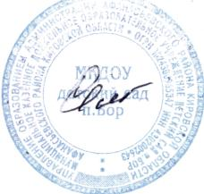
Заведующий МКДОУ:
Л.Н.Семукова

